Мечта,
которая стала реальностью

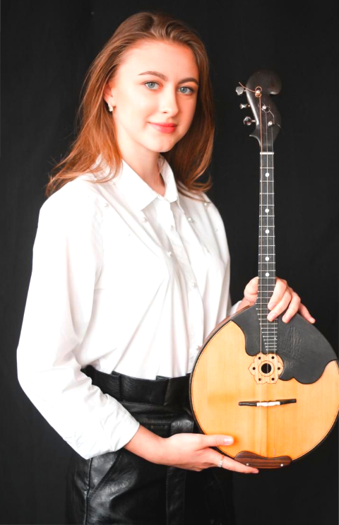
Ее история успеха поражает: в неполные 15 лет ее имя уже было вписано золотыми буквами в «Энциклопедию детских достижений Ростовской области», выпущенную в 2018 году изданием «Плеяда». В книге представлены истории детей, которых по праву можно назвать гордостью донского края. Это талантливые современники: воспитанники спортивных, художественных, музыкальных школ, победители конкурсов и олимпиад. Среди них волгодончанка София Кущенко.
Сейчас ей 21 год и большую часть своей жизни она занимается музыкой. Хотя, как занимается? Она ею дышит и живет.
София живет, учится и работает в Москве: являясь студенткой Российской Академии музыки имени Гнесиных, подрабатывает в оркестре имени Н. Н. Некрасова.
А путь к вершине музыкального Олимпа начался в жизни Софии 18 лет назад – в 2005 году.

Все началось с мультфильмов
С самого раннего возраста София отличалась отличной памятью и усидчивостью. В два года знала наизусть многие произведения Чуковского, которые выучила по мультфильмам. Очень любила петь и танцевать, особенно на семейных праздниках, но главной её мечтой было выступать на сцене.
Заметив увлечения дочери, родители решили записать её в детскую музыкальную школу им. Шостаковича. Занятия в музыкальной школе начались с группы развития, где ее учили азам музыки и ритма. В это же время София проходит прослушивание в Образцовый вокальный ансамбль «Виктория», где учится петь и танцевать. И вскоре состоялся ее первый выход на сцену ДК «Октябрь»: ей посчастливилось открыть региональный конкурс вокалистов «Донская мозаика» - в тот день в ее исполнении звучала песня «Самая счастливая». Этот выход на сцену стал для маленькой Софии судьбоносным, практически сразу за дебютным выступлением началась ее активная музыкальная жизнь, которая успешно продолжается и по сей день.
После обучения в группе развития, Софии предстояло выбрать на какое музыкальное отделение она пойдёт учиться дальше. Для маленькой увлечённой девочки этот выбор был очень сложный, поэтому на помощь пришла мама, Валентина Александровна. Она записала дочку на народное отделение на инструмент домра, на котором, кстати, когда-то играла прабабушка Софии. Преподаватель по классу домра Ирина Дмитриевна Щеткина была рада этому выбору – она знала Софию еще по группе развития, где преподавала и могла лично познакомиться с талантом юной волгодончанки.
- Она очень трудолюбивая и ответственная, одаренная и творческая, обладает индивидуальностью и самыми разными талантами, но основной из них – музыкальный, - говорит Ирина Щеткина.

Путь к музыкальному олимпу через трудолюбие и талант
Так начались ежедневные трудовые музыкальные будни Софии, она приступила к обучению на этом замечательном инструменте. Заметив успехи девочки, преподаватель предложила ей стать участницей ансамбля русских народных инструментов «Донские Узоры». В составе ансамбля Софии посчастливилось побывать во многих городах нашей страны, в которых она участвовала в концертах и конкурсах.
София очень активно и заинтересованно усваивала сложный учебный материал музыкальных дисциплин, училась с отличием сразу на двух отделениях: в отделении игры на народных инструментах (домра) и отделении хорового пения. Помимо этого, она была солисткой детского ансамбля русских народных инструментов «Донские узоры» - руководитель И.Д. Щеткина и солисткой образцового детского вокального ансамбля «Виктория» - руководитель О.А. Григорова.
Большое трудолюбие, талант и упорство позволяли Софии гастролировать по всей стране и даже побывать за границей, побеждать в международных, всероссийских и областных конкурсах. Везде она показывала самый высокий уровень мастерства, занимая призовые места.
В ее портфолио масса наград. Сама она не решается назвать главные из них. На помощь снова приходит мама.
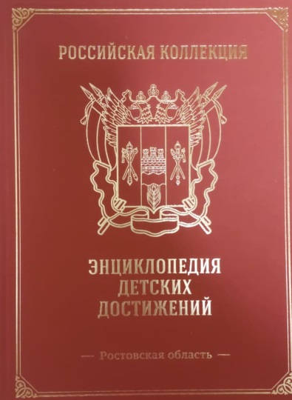
- София - скромница у меня, но я прекрасно знаю и понимаю ценность ее наград, за которыми стоят тысячи часов тренировок, сила и воля не по-детски, я бы сказала, упрямого характера, - рассказывает Валентина Александровна. - На мой взгляд, особенно хорошо все грани ее таланта раскрылись на таких конкурсах: международный фестиваль - конкурс «Улыбки моря» (г. Балчик, Болгария), международный вокально-хореографический фестиваль-конкурс «Мелодия лета» (г. Симферополь), международный фестиваль-конкурс детского и юношеского творчества «Музыкальная радуга» (г. Сочи), международный фестиваль-конкурс оркестров и ансамблей русских народных инструментов (г. Анапа), российский конкурс-фестиваль детского художественного творчества «Орлята России» (г. Туапсе), второй отборочный тур всероссийского телевизионного конкурса «Синяя птица» (г. Москва), отборочный тур международного творческого проекта «Nuclear Kids» (г. Москва), и ещё множество других конкурсов.
Слова мамы подтверждают не только толстая папка с дипломами, несколько полок с кубками и медалями, но и скромный знак «Обладатель премии для юных дарований «Признание».
- В моей жизни было множество конкурсов, как очень важных, так и простых. Было много побед, которые мотивировали меня двигаться дальше. Благодаря конкурсам я не только побывала в нескольких странах и многих городах России, но приобрела ценные знания и умения для дальнейшей жизни в мире музыки, - говорит София.

Судьбоносные встречи и знакомства
Гастроли и музыкальные конкурсы приносят не только награды, но и важные, порою судьбоносные встречи и знакомства.
На Южно-Российском открытом конкурсе исполнителей на народных инструментах в городе Ростове-на-Дону София занимает первое место. Это позволило ей познакомиться со знаменитым композитором Александром Андреевичем Цыганковым, профессором РАМ им. Гнесиных, народным артистом России, членом союза композиторов России, и побывать на его мастер-классе по домре.
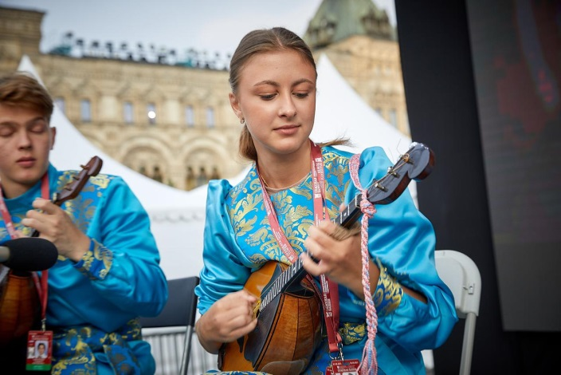
После победы в областном конкурсе «Донская мозаика» София обучалась на мастер-классах по вокалу у композитора Александра Ермолова из Москвы. По ее словам, эти мастер-классы многому ее научили, благодаря им она узнала тонкости исполнительского мастерства.
Были ли неудачи и разочарования? Как говорит София: «Как таковых серьезных неудач и разочарований у меня не было. И даже если что-то случалось, я старалась не акцентировать на этом внимание, а делать из этого выводы и двигаться вперед, ведь за каждой неудачей стоит опыт. Если из неудачи сделать правильный вывод, то в будущем это принесет много пользы».
На пути к мечте
Шло время. София все больше училась и всей душой занималась музыкой, шла к своей мечте. Росла сама и вместе с ее взрослением рос ее уровень мастерства, она отдавала много времени и терпения для достижения вершины успеха. София с отличием окончила музыкальную школу по двум отделениям, но продолжила заниматься в ансамблях и параллельно готовилась к поступлению в музыкальное училище имени Гнесиных – к ее заветной мечте.
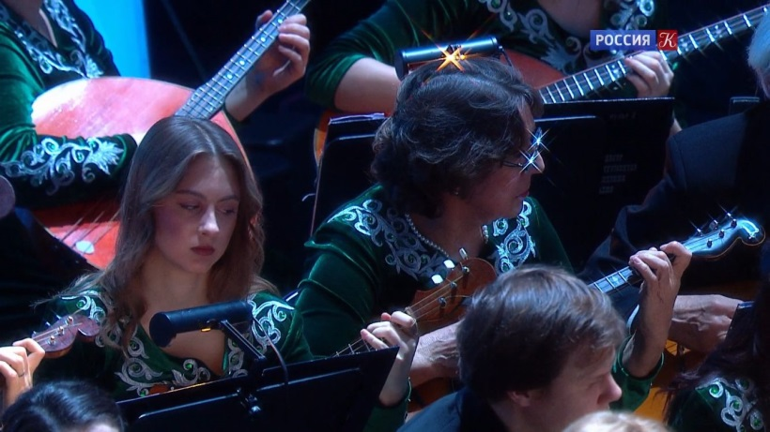
Учиться в музыкальном училище имени Гнесиных на отделении «Инструменты народного оркестра» в городе Москва, которое является одним из лучших в стране, мечтает, пожалуй, любой музыкант. Но для поступления в него упорно заниматься и трудится мало - нужно учиться у мастеров высокого уровня. Готовиться к поступлению было решено в Ростове-на-Дону: по индивидуальной программе у Галины Петровны Шишкиной, преподавателя Ростовского колледжа искусств, заслуженного деятеля музыкального общества России. Каждую неделю, а иногда и два раза в неделю, приходилось ездить на занятия за 250 километров.
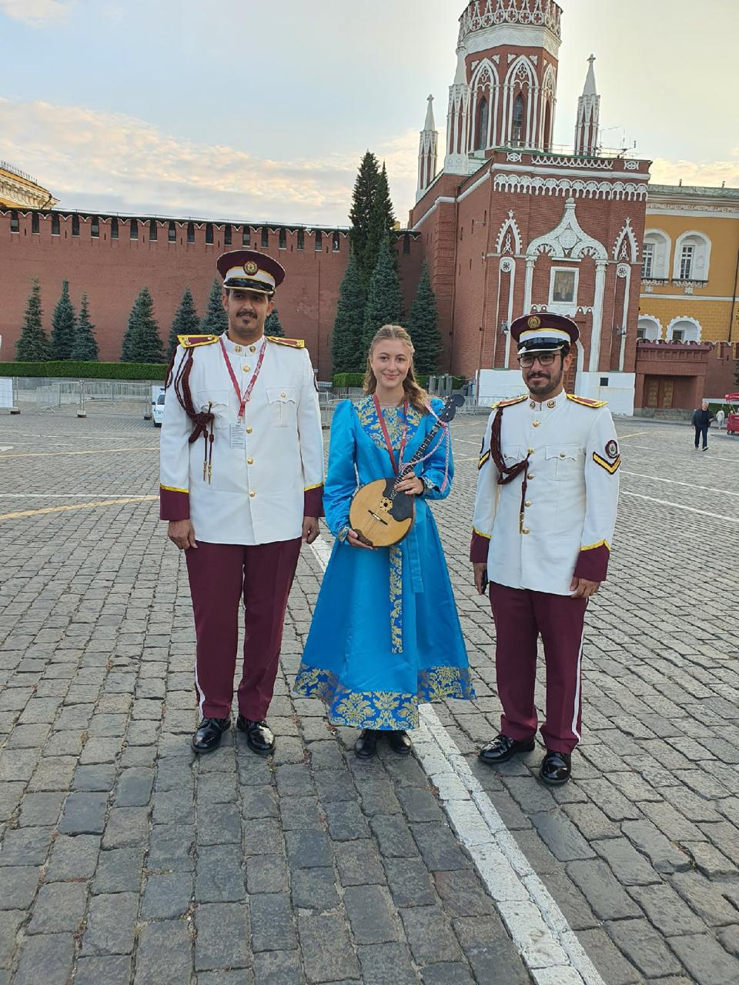
К достижению заветной мечты путь всегда сложный. Одним из важных этапов для поступления стало участие в «Дне открытых дверей» на прослушивании будущих абитуриентов в училище имени Гнесиных. При первом знакомстве с преподавателями училища София получила одобрение и необходимые замечание по поводу исполняемой программы. Время пролетело в напряженных занятиях и, закончив с отличием общеобразовательную школу, София отправляется на главное испытание в жизни.
Наступил момент, к которому она готовилась очень долго и усердно. София со своими родителями поехала в Москву для сдачи вступительных экзаменов в училище имени Гнесиных. Ей предстояла не только успешно сыграть сложную программу на инструменте, но и пройти испытание по сольфеджио, гармонии и собеседование. Дни сдачи вступительных экзаменов были самые волнительные и тревожные, но София справилась, успешно сдала все экзамены на отлично и оказалась первой в списке на поступление. Её мечта сбылась. К ней она шла много долгих, сложных и интересных лет.
От мечты к мечте: несмотря ни на что и вопреки всему
Дальше её ждали четыре самых незабываемых года учёбы в училище имени Гнесиных. Училась София на отделении русских народных инструментов, в классе Сергея Сергеевича Федорова. За годы обучения София приняла участие в различных мероприятиях, концертах и конкурсах: международном конкурсе музыкантов-исполнителей и инструментальных ансамблей «ГАРА», международном конкурсе исполнителей на народных инструментах, межрегиональном конкурсе студентов СУЗов.
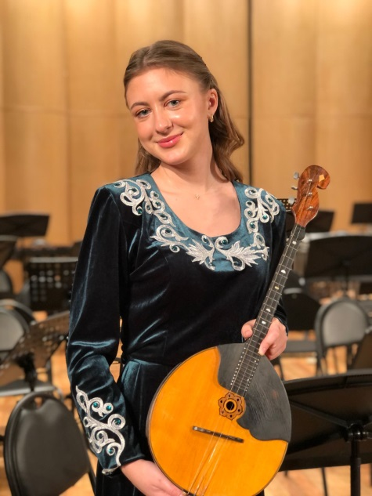
- Я являюсь лауреатом международных и всероссийских конкурсов. Но своими главными победами я считаю выступления с оркестрами. Я выступала с народными оркестрами Ростова-на-Дону, Беларуси, Москвы. Выступала с оркестром Российской Академии музыки имени Гнесиных, с оркестром русских народных инструментов имени Н. П. Осипова, с оркестром русских народных инструментов имени Н. Н. Некрасова. Для меня это самые большие достижения и самая большая радость в профессиональном плане, - говорит София.
Помимо этого, София училась играть не только сольно, но и в составе камерного ансамбля «Сфорцандо» под руководством С. С. Федорова. Несмотря на серьезную учебу и большую нагрузку, София совместно с ансамблем и преподавателем Сергеем Федоровым смогла побывать в разных городах России, где было сыграно множество концертов. Благодаря этому, она смогла не только выступить на различных сценах, но и сыграть с местными оркестрами, обменяться опытом и пообщаться с ценителями народной культуры. По ее словам, больше всего ей запомнились концерты в Санкт-Петербурге, Казани, Минске, Зеленограде.
Конечно, на пути Софии встречались и различные трудности. Главная из них - жизнь в общежитии.
- Общежитие - это определенная школа жизни, где ты должен 24/7 взаимодействовать с разными людьми. Не просто взаимодействовать, а жить вместе с ними, делить быт и совместные обязанности. Иногда это было чрезвычайно трудно, но, определенно, для меня это позитивный опыт, несмотря на то, что бывали разные ситуации. Но неразрешимых проблем не существует, и мне повезло с соседками по комнате. Мы жили дружно и весело, - вспоминает София.
Трудности только закаляют характер, поэтому София шаг за шагом продолжает идти к своим целям: поступлению в Российскую академию музыки имени Гнесиных и работе в оркестре народных инструментов.
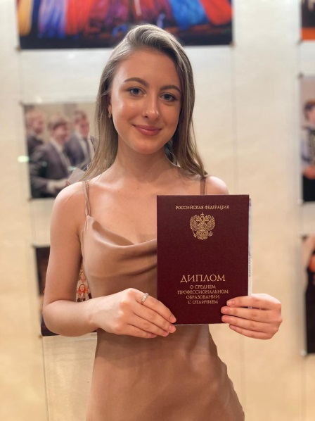
Окончив училище имени Гнесиных с красным дипломом, сдав вступительные экзамены, София стала студенткой Российской Академии музыки имени Гнесиных. Для неё это было очень непросто и требовало много усилий как моральных, так и физических. Проучившись в Академии Гнесиных несколько месяцев, София поняла, что пора двигаться дальше и нельзя останавливаться на достигнутом. Узнав о свободных вакансиях, она пошла на прослушивание в оркестр народных инструментов имени Н. Н. Некрасова. И здесь она справилась отлично – ее приняли на работу в знаменитый оркестр.
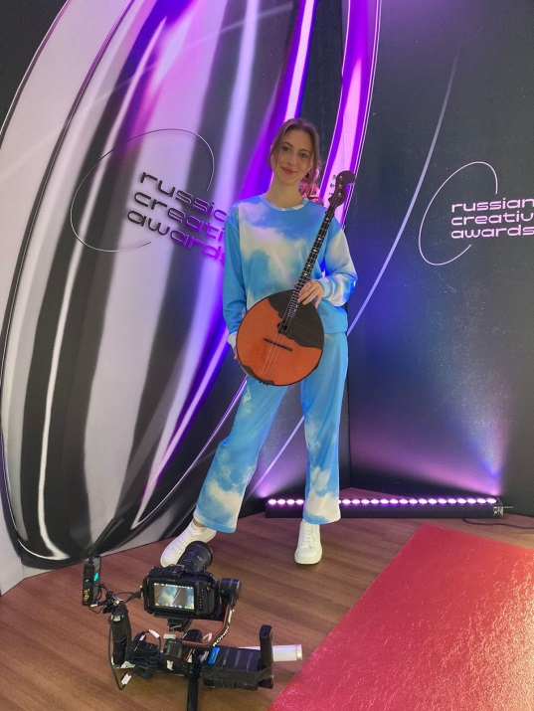
Благодаря этому ее жизнь стала ещё насыщенней и ярче. Почти каждую неделю она выступает на различных сценах Москвы и других городов, ее показывают по телеканалу «Россия. Культура», она познакомилась с разными известными и талантливыми людьми из своей сферы. Одними из последних самых запоминающихся событий стали концерт с Евгением Дятловым в рамках программы «Романтика романса», музыкальное сопровождение государственной премии «Russian Creative Awards 2022» в большом концертном зале «Зарядье», концерт в «Колонном зале» с разными солистами, озвучивание детских сказок, концерты в РАМ имени Гнесиных, «Доме кино» и т.д.
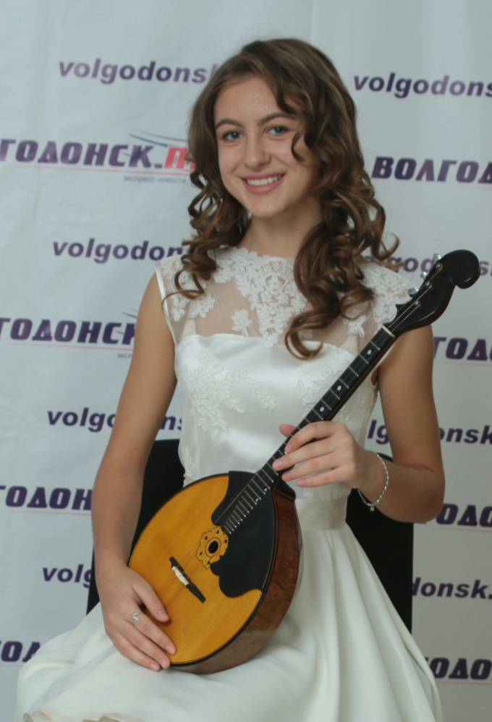
Все ее шаги поддерживает ее семья: мама, папа, младшая и средняя сестры. Они помогают ей идти к своей мечте, достигать различных целей несмотря ни на что. Ее младшая сестренка Вероника, которой всего 8 лет, тоже хочет стать похожей на сестру, она, как и София, успевает все: и вокал, и рисование, и театр. Она очень хочет быть как сестра трудолюбивой и успешной. Для средней сестры Полины, София тоже всегда была и остается примером для подражания, это тот человек, который выслушает и поможет.
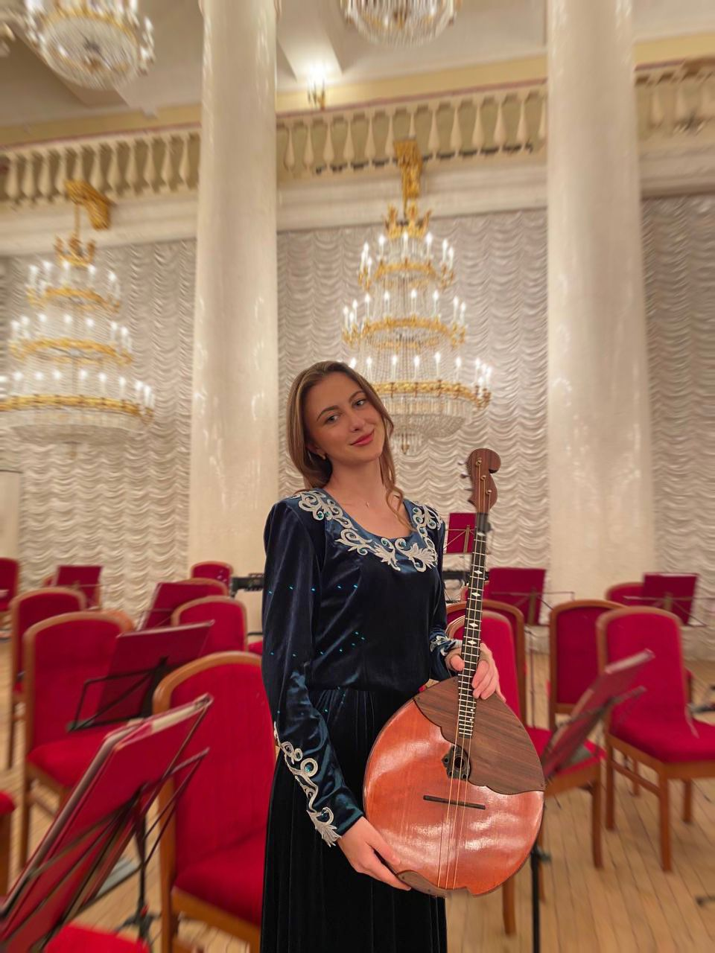

София - гордость всей семьи, почти на всех ее концертах в зрительном зале за ней наблюдают родные глаза - ее семья.
- Я готова посвятить музыке всю свою жизнь!
Глядя на Софию, вспоминаются слова известного русского писателя, литературного критика, Виссариона Григорьевича Белинского: «Без стремления к бесконечному нет жизни, нет развития, нет прогресса».

Полина Кущенко
г.Волгодонск

